Tabla de contenido

**Estrategia de TI** 4

**Políticas TI** 4

**Misión Vision Y Objetivos De Ti** 4

**Plan De Desarrollo Institucional** 6

**Formación en TIC´S** 6

**Plataformas Utilizadas Para Virtualización De Actividades Académicas** 7

**Recursos Y Contenidos Digitales** 7

**Actualización Y Soporte De Las Plataformas Y Equipos De Cómputo** 7

**Infraestructura Tecnológica** 8

Infraestructura tecnológica física 8

**Características de los servidores y firewall.** 13

**UPS Universidad de la Amazonia** 15

**Software instalado en equipos de cómputo** 16

**NUMERO DE PERSONAL QUE LABORA EN DTI** 17

**Infraestructura tecnológica lógica.** 18

**Políticas De Seguridad Tecnológica** 18

**Política De Seguridad Física** 18

**Seguridad del cableado** 20

**Respaldo** 20

**Política de seguridad lógica** 20

**Desarrollos Tecnológicos** 25

**Sistemas De Información** 25

**Servicios Tecnológicos** 28

Administración de Sistemas de Información 28

**Área De Hardware Y Comunicaciones** 28

**Área De Investigación Y Desarrollo** 29

**Infraestructura** 30

**Conectividad** 31

**Servicios de Operación** 32

**Mesa de servicios especializados** 34

**Gestión de Información** 35

**Política De Privacidad** 37

**Datos Abiertos** 38

**Políticas De Tratamiento De Datos** 39

**Gobierno de TI** 39

# **Estrategia de TI**

## **Políticas TI**

* Política de Gestión de Identidades, Almacenamiento y Respaldo
* Política de Gestión de TI
* Política de Responsabilidad en el Uso de las TIC.
* Política de Renovación Tecnológica y de Software
* Política de Acceso a Servicios
* Política de Modelo del Servicio

El Departamento de Tecnologías de la Información tiene la siguiente conformación: Coordinación del Departamento de Tecnologías de la Información

* Un área de aplicaciones
* Un área de hardware y comunicaciones
* Un área de investigación y desarrollo

## **Misión Vision Y Objetivos De Ti**

El Departamento de Tecnologías de la Información de la Universidad de la Amazonia tiene como misión la planificación y gestión general de la infraestructura tecnológica de la institución, para servir de apoyo a los procesos de docencia, investigación y proyección social y de esta forma contribuir al cumplimiento de la misión institucional”.

**Organigrama**

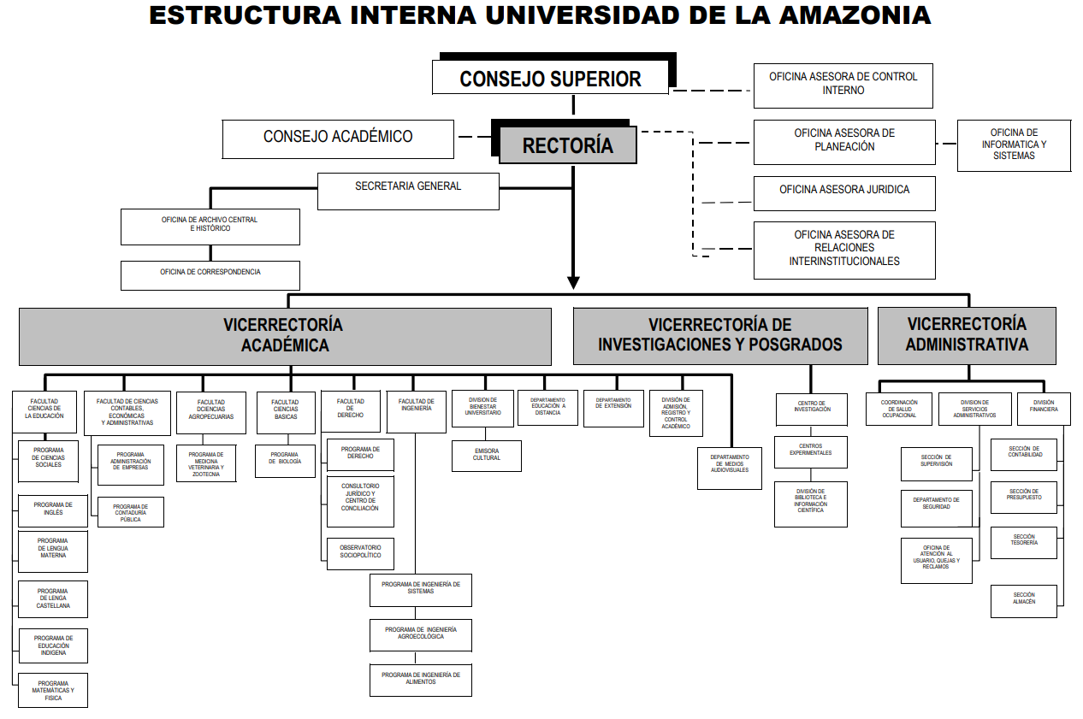

ILUSTRACIÓN 1: Organigrama de la Universidad de la Amazonia

# **Plan De Desarrollo Institucional**

La Universidad de la Amazonia asume el mandato misional de contribuir al desarrollo regional de la Amazonia, a partir de un enfoque integral de desarrollo humano sostenible, que sustenta la apuesta denominada “La Universidad Hacia el Posconflicto”, a partir de allí establece 4 líneas estratégicas de desarrollo en la que el Departamento de Tecnologías de la Información se enfoca en las siguientes estrategias, como se visualiza a continuación.

ILUSTRACIÓN 2: Plan de Desarrollo Institucional – Elaboración propia

## **Formación en TIC´S**

Programas de formación docente en competencias para el uso pedagógico de TIC.

Cada semestre se realiza un plan de capacitación docente dictado por personal del Departamento de tecnologías de la Información, promoviendo el buen manejo y utilización de las nuevas herramientas TIC como apoyo didáctico para la realización de las clases.

### **Plataformas Utilizadas Para Virtualización De Actividades Académicas**

* La Universidad de la Amazonia cuenta con la plataforma virtual MOODLE.
* La Universidad cuenta con una plataforma de desarrollo propio (Sistema Misional Chairá).

### **Recursos Y Contenidos Digitales**

* Se cuenta con un banco de contenidos educativos digitales, llamado REDA.
* Se cuenta con 1 curso virtual de inducción, el cual es para estudiantes.

# **Actualización Y Soporte De Las Plataformas Y Equipos De Cómputo**

La Universidad de la Amazonia a través de la Vicerrectoría de Investigaciones y Posgrados ha desarrollado cursos de capacitación de los diferentes medios tecnológicos para el acceso a los diferentes servicios como apoyo a la actividad académica e investigativa. En la Tabla 7 se muestra el soporte técnico o plan de capacitaciones a los diferentes servicios y en la Tabla 8 se muestra el cronograma de mantenimiento preventivo a los equipos de cómputo de la Universidad de la Amazonia.

|  |  |  |
| --- | --- | --- |
| CAPACITACIÓN PLATAFORMAS | | |
| CURSO | USUARIOS | PROGRAMADO POR |
| Base de datos Bibliográficas | Docentes, Estudiantes | División de Biblioteca e Información Científica |
| Plataforma Moodle | Docentes | Educación a Distancia, Departamento de Tecnología de la Información |
| Plataforma Moodle: Curso Virtual – Virtualización de la Asignatura Teoría General de Sistemas: Una experiencia en la Universidad de la Amazonia | Estudiantes | Semillero de Investigación |
| Plataforma Scientl | Docentes | Vicerrectoría de Investigaciones. |
| Plataforma Chaira | Estudiantes, docentes y administrativos | Departamento de Tecnología de la Información |
| Manejo de Nuevas Tecnologías | Estudiantes, docentes y administrativos | Departamento de Tecnología de la Información |
| Plataforma TURNITIN | Docentes y estudiantes | Departamento de Tecnología de la Información y Vicerrectoría de Investigación. |

Tabla 1: Capacitación plataformas tecnológicas de la Universidad de la Amazonia.

## **Infraestructura Tecnológica**

### Infraestructura tecnológica física

Ancho de banda para acceso a Internet (Kb).

* 1 Canal dedicado de 300 Mb
* 1 Canal dedicado de 100 Mb
* 1 Canal dedicado de 4 Mb

Número de puntos de red en funcionamiento para acceso a Internet. Incluyendo puntos de acceso inalámbrico.

• 1500 aproximadamente

Red inalámbrica en el campus

• Gracias a las redes inalámbricas, el usuario en la Universidad de la Amazonia puede mantenerse conectado cuando se desplaza dentro de una determinada área.

Porcentaje de cubrimiento del campus en la red inalámbrica.

• 60%

La Universidad de la Amazonia cuenta con intranet

• La Universidad si cuenta con una red privada, el objetivo principal es compartir información laboral y los recursos informáticos entre los empleados.

Número de computadores con acceso a la intranet.

• 978

Número de computadores para uso de personal administrativo.

• 420

Número de computadores para uso de estudiantes.

• 486

Número de computadores para uso exclusivo de profesores.

• 78

Conexión de la Universidad de la Amazonia a Renata.

• RIESCAR, Red de Instituciones de Educación Superior de Cartagena de Indias, Región Bolívar y Caribe

Cantidad de equipos robustos.

• 7

Salas de cómputo para uso de estudiantes.

|  |  |  |  |  |  |  |
| --- | --- | --- | --- | --- | --- | --- |
| SALAS DE CÓMPUTO | | | | | | |
| ITEM | NOMBRE | No. EQUIPOS | PUNTOS DE RED | INTERNET | RED REGULADA | ESTADO |
| 1 | Sala de cómputo 1 | 35 | 37 | Si | Si | En servicio |
| 2 | Sala de cómputo 2 | 30 | 32 | Si | Si | En servicio |
| 3 | Sala de cómputo 3 | 30 | 32 | Si | Si | En servicio |
| 4 | Sala de cómputo 4 | 30 | 32 | Si | Si | En servicio |
| 5 | Sala de cómputo 5 | 40 | 42 | Si | Si | En servicio |
| 6 | Sala de cómputo 6 | 40 | 42 | Si | Si | En servicio |
| 7 | Sala de cómputo 7 | 30 | 32 | Si | Si | En servicio |
| 8 | Sala de cómputo 8 | 30 | 32 | Si | Si | En servicio |
| 9 | Laboratorio de Matemáticas | 30 | 32 | Si | Si | En servicio |
| 10 | Carlos Muñoz | 30 | 48 | Si | Si | En servicio |
| 11 | Sala Sede Centro | 33 | 36 | Si | Si | En servicio |
| 12 | Sala Virtual Biblioteca | 29 | 34 | Si | SI | En servicio |
| 13 | Aula Móvil - Distancia | 50 | 2 | Si | Si | En servicio |
| 14 | Laboratorio de Ingles | 30 | 30 | Si | Si | En servicio |
|  | TOTAL | 467 | 463 | ----- | ------- | ------- |

*Tabla 1: Salas para uso de estudiantes*

**Características de las Salas de cómputo**

|  |  |
| --- | --- |
| CARACTERÍSTICAS DE LAS SALAS DE CÓMPUTO | |
| ESPACIO FÍSICO | DESCRIPCIÓN |
| Sala de cómputo 1 | Capacidad 36 personas.  2 aires acondicionados.  35 equipos de cómputo (DISCO DURO 500 GB,  PROCESADOR AMD A10 PRO-7800B R7 CORE 3.50 GHZ, RED  BROADCOM NETXTREME ETHERNET PLUS, MEMORIA RAM  8 GB).  Inmobiliario  Televisor LG Smart tv 55” |
| Sala de cómputo 2 | Capacidad 31 personas. |

|  |  |
| --- | --- |
|  | 1 aire acondicionado.  30 equipos de cómputo (DISCO DURO 500 GB,  PROCESADOR AMD A10 PRO-7800B R7 CORE 3.50 GHZ, RED  BROADCOM NETXTREME ETHERNET PLUS, MEMORIA RAM  8 GB).  Inmobiliario  Televisor LG Smart tv 55” |
| Sala de cómputo 3 | Capacidad 31 personas.  1 aire acondicionado.  30 equipos de cómputo (DISCO DURO 500 GB,  PROCESADOR AMD A10 PRO-7800B R7 CORE 3.50 GHZ, RED  BROADCOM NETXTREME ETHERNET PLUS, MEMORIA RAM  8 GB).  Inmobiliario  Televisor LG Smart tv 55” |
| Sala de cómputo 4 | Capacidad 31 personas.  1 aire acondicionado.  30 equipos de cómputo (DISCO DURO 500 GB,  PROCESADOR AMD A10 PRO-7800B R7 CORE 3.50 GHZ, RED  BROADCOM NETXTREME ETHERNET PLUS, MEMORIA RAM  8 GB).  Inmobiliario  Televisor LG Smart tv 55” |
| Sala de cómputo 5 | Capacidad 41 personas.  2 aires acondicionados.  40 equipos de cómputo (DISCO DURO 500 GB,  PROCESADOR AMD A10 PRO-7800B R7 CORE 3.50 GHZ, RED  BROADCOM NETXTREME ETHERNET PLUS, MEMORIA RAM  8 GB).  Inmobiliario  Tablero Digital Clary Onescreen H1 (PANTALLA TÁCTIL, TECLADO TÁCTIL INALÁMBRICO, TABLET CON  CONECTIVIDAD INALÁMBRICA CONTROL REMOTO). |
| Sala de cómputo 6 | Capacidad 41 personas.  2 aires acondicionados.  40 equipos de cómputo (DISCO DURO 500 GB,  PROCESADOR AMD A10 PRO-7800B R7 CORE 3.50 GHZ, RED  BROADCOM NETXTREME ETHERNET PLUS, MEMORIA RAM  8 GB).  Inmobiliario |

|  |  |
| --- | --- |
|  | Tablero Digital Clary Onescreen H1 (PANTALLA TÁCTIL, TECLADO TÁCTIL INALÁMBRICO, TABLET CON  CONECTIVIDAD INALÁMBRICA CONTROL REMOTO). |
| Sala de cómputo 7 | Capacidad 31 personas.  1 aire acondicionado.  30 equipos de cómputo (DISCO DURO 500 GB,  PROCESADOR AMD A10 PRO-7800B R7 CORE 3.50 GHZ, RED  BROADCOM NETXTREME ETHERNET PLUS, MEMORIA RAM  8 GB).  Inmobiliario  Televisor LG Smart tv 55” |
| Sala de cómputo 8 | Capacidad 31 personas.  1 aire acondicionado.  30 equipos de cómputo (DISCO DURO 500 GB,  PROCESADOR AMD A10 PRO-7800B R7 CORE 3.50 GHZ, RED  BROADCOM NETXTREME ETHERNET PLUS, MEMORIA RAM  8 GB).  Inmobiliario  Televisor LG Smart tv 55” |
| Sala de cómputo Carlos Muñoz | Capacidad 31 personas.  2 aires acondicionados.  30 equipos de cómputo (DISCO DURO 500 GB,  PROCESADOR AMD A10 PRO-7800B R7 CORE 3.50 GHZ, RED  BROADCOM NETXTREME ETHERNET PLUS, MEMORIA RAM  8 GB).  Inmobiliario (Tablero acrílico, 30 mesas de madera, 1 silla de madera, 30 sillas diferentes tipos, 1 escritorio).  1 televisor 50”. |
| Sala de cómputo Campus Centro | Capacidad 34 personas.  2 aires acondicionados.  33 equipos de cómputo (DISCO DURO 500 GB,  PROCESADOR AMD A10 PRO-7800B R7 CORE 3.50 GHZ, RED  BROADCOM NETXTREME ETHERNET PLUS, MEMORIA RAM  8 GB).  Inmobiliario (Tablero acrílico, 33 mesas de madera, 1 silla de madera, 33 sillas diferentes tipos, 1 escritorio). |
| Sala Virtual Biblioteca | Capacidad 29 personas, aire acondicionado, 29 equipos de cómputo, mesas, sillas. |
| Aula Móvil – Distancia | Capacidad 50 personas, aire acondicionado, 50 equipos de cómputo, tablero acrílico, mesas, sillas, televisor de 50”. |
| Laboratorio de Ingles | Capacidad 30 personas, aire acondicionado, 30 equipos de cómputo, tablero acrílico, mesas, sillas, audífonos y micrófonos |
| Laboratorios de Virtual de matemáticas | Capacidad 30 personas, aire acondicionado, 30 equipos de cómputo, tablero acrílico, mesas, sillas y Televisor LG Smart tv 55. |

*Tabla 2: Características de la Sala de Cómputo*

### **Características de los servidores y firewall.**

|  |  |  |  |
| --- | --- | --- | --- |
| CARACTERÍSTICAS DE LOS SERVIDORES y FIREWALL | | | |
| CANTIDAD | ESPECIFICACIONES | TIPO DE  IMPLEMENTACIÓN | SERVICIO |
| 3 | HP ProLiant ML 385  Generación 8 con 2  Procesadores AMD Opteron 6376 de 32 núcleos 2.29 GHz, y  Memoria RAM de 384 GB  Espacios de 24 Ranuras  DIMM, Fuentes de  Alimentación Redundante,  2 Puertos SFP+ 10 GB , 2  Puertos SFP+ 8 GB | CLUSTER | Conmutación por  Error de Máquinas  Virtuales |
| 2 | HP ProLiant ML 350  Generación 8 con 2  Procesadores Intel Xeon  E5-2650 32 Núcleos a 2  GHz y Memoria 48 GB, 2  Puertos 10 SFP+ GB, 2  Puertos SFP+ 8 GB | CLUSTER | Base de Datos |
| 1 | HP MSA P2000 Generación  3, de 2 Gabinetes, 1 de 12  Discos de 600 GB y 1 de 21  Discos de 300 GB, con  Fuentes de Poder  Redundantes 4 Puertos  SFP+ 8 GB y 2 Puertos  Ethernet | CLUSTER | Almacenamiento de Clústeres |

|  |  |  |  |
| --- | --- | --- | --- |
| 1 | HP Proliant DL 360  Generación 8 con  Procesador Intel Xeon  E52630 2.3 GHz de 12  Núcleos, Memoria RAM 48  GB 2 Puertos SFP+ 10 GB | STANDALONE | Servidor de  Autenticación  (Dominio) |
| 1 | IBM System x3755 M3 con  Procesador AMD Opteron  6128 de 18 Núcleos a 2  GHz y Memoria RAM 40  GB. 2 Puertos GE | En proceso de conformación de  Clúster de Servidor IIS | N/A |
| 1 | IBM System x3755  7163E5U con 2  Procesador Quad-Core  AMD Opteron 8360 SE de 4  Núcleos a 2.5 GHz y  Memoria RAM 24 GB. 2  Puertos GE | En proceso de conformación de  Clúster de Servidor IIS | N/A |
| 1 | HP StorageWorks MSL  2024 Tape Library Ultrium 1840 con 24 Cintas removibles de 3GB cada una. | STANDALONE | Cintas de Backup |
| 1 | D-LINK ShareCenter Pro  DNS-1550-04 con  Procesador Intel Atom  D525 Dual-Core 1.8 GHz,  Memoria RAM 2GB, 4  Discos de 2.73 TB de  Almacenamiento en RAID  0. 2 Puertos GE(Wake-onLine) | STANDALONE | Creación de  Backup  Secundario |
| 2 | SWITCH SAN StorageWorks 8/8 , Puertos SFP+ 8GB | N/A | Conexión de Servidores |
| 2 | Switch CORE HP ZL E8212,  4 Fuentes de Poder,  Módulos SFP+ 10GB y 6 Módulos GE de 24 puertos y 6 Módulos SFP+ de 8 Puertos, Modulo de Administración. | N/A | Conexión y  Administración de  Redes |

*Tabla 3: Características de los servidores y firewall*

### **UPS Universidad de la Amazonia**

|  |  |  |
| --- | --- | --- |
| UPS DE LA UNIVERSIDAD DE LA AMAZONIA | | |
| BLOQUE | SERVICIO | CARACTERÍSTICAS |
| Administrativo | Si | UPS Modular de 60 KVA marca APC que regula la energía del primer y segundo piso. |
| Unidad de Sistemas | Si | UPS de 30 KVA marca Titan que regula la energía de toda la Unidad de Sistemas. |
| Biblioteca | Si | UPS de 6 KVA, marca APC. |
| Auditorio, Bienestar  Universitario, Enfermería,  Odontología y Fisioterapia | Si | UPS de 6 KVA, marca APC, ubicada en el Auditorio para los equipos de cómputo de Bienestar Universitario, Enfermería,  Odontología y Fisioterapia. |
| Laboratorio de Inglés | Si | UPS de 6 KVA, marca APC. |
| Laboratorio de Física | Si | UPS de 6 KVA, marca APC. |
| Sede Centro | Si | UPS de 6 KVA, marca CDP. |
| Sala Docente | Si | UPS de 6 KVA, marca APC |
| Salas de Sistemas | Si | UPS de 80 KVA marca APC |

*Tabla 4: UPS de la Universidad de la Amazonia*

### **Software instalado en equipos de cómputo**

|  |  |
| --- | --- |
| Software instalado en los equipos de cómputo | |
| Libre | Licenciado |
| Adobe Flash Player | Autodesk AutoCAD 2015 (con licencia estudiantil) |
| Adobe Reader DC | Autodesk AutoCAD 2016 (con licencia estudiantil) |
| Apache Tomcat | English Discovery |
| Arduino | MatLab R2014a |
| Avogadro | Microsoft Office Professional Plus 2013 |

|  |  |
| --- | --- |
| Cisco Packet Tracer | Microsoft Office Professional Plus 2016 |
| Dev-C++ | Microsoft Silverlinght |
| Dia | Microsoft Visio Professional 2013 |
| eXe -- eLearning XHTML editor | Microsoft Visual Studio 2012 |
| Gabedit | Microsoft Visual Studio 2013 |
| Geogebra | Proteus |
| GlassFish Server Open Source | Software +Ganadero TP |
| GNS3 | StatGraphics 5 Plus |
| HeidiSQL | System Center Endpoint Protection. |
| Java ™ ME Plataform SDK | Freedom Scientific JAWS 17.0 |
| JCreator LE | Freedom Scientific MAGic 13.1 |
| SPSS Software estadístico | IBM SPSS Statistics |
| Magic |  |
| R |  |
| R studio |  |
| Linux distribución UBUNTU |  |
| Mendeley Desktop |  |
| MySQL Database |  |
| Navegadores de Internet |  |
| NetBeans 7.4 |  |
| NetBeans 8.1 |  |
| Notepad ++ |  |
| Oracle Database 11g Express  Edition |  |
| PostgreSQL |  |
| PSeInt |  |
| Python |  |
| QGIS |  |
| R forWindows |  |
| Scilab |  |
| SimVenture |  |
| Skype |  |
| SQL Server |  |
| TightVNC |  |
| VIM |  |
| Virtual Box |  |
| VLC media player |  |
| WinCap |  |
| WinRAR |  |
| Wireshark |  |

*Tabla 5: Software instalado en equipos de cómputo*

### **NUMERO DE PERSONAL QUE LABORA EN DTI**

**Dirección del Departamento de Tecnologías de la Información**

• 1 docente Magister

Área de aplicaciones

• 1 desarrollador

Área de Investigación y Desarrollo

• 13 desarrolladores

Área de hardware y comunicaciones

* 2 técnicos
* 7 auxiliares
* 4 profesionales Universitarios
* 1 profesional especializado

### **Infraestructura tecnológica lógica.**

**Servidores lógicos**

* 1 Servidor Proxy Interno (Microsoft ForeFront TMG 2010), instalado en Windows Server 2008 R2.
* 1 Servidor Proxy Externo (Microsoft ForeFront TMG 2010), instalado en Windows Server 2008 R2.
* 1 Servidor de Base de datos en Windows Server 2012 R2 Datacenter.
* 1 Servidor de mensajería instantánea (Microsoft Lync Server 2013). instalado en Windows Server 2012 R2 Datacenter.
* 3 Servidores en físico, basado en arquitectura de cisco

# **Políticas De Seguridad Tecnológica**

## **Política De Seguridad Física**

***Control De Acceso Físico***

* El acceso de terceras personas al Departamento de Tecnología de la Información, debe ser plenamente identificado, controlado y vigilado a través de registros diarios.
* Se debe tener acceso restringido a los cuartos de servidores principales y áreas de telecomunicaciones por medio de registros que contengan la fecha, hora de entrada y salida, identificación única de los visitantes, y estos deben ser acompañados por un supervisor a menos de que su acceso haya sido aprobado previamente mediante un documento válido (físico, electrónico).
* Los derechos de acceso a áreas seguras se deberían revisar, actualizar con regularidad y ser revocados siempre y cuando sea necesario.

**Seguridad de los equipos de cómputo**

* Los servicios de procesamiento de información que manejan datos sensibles deben estar ubicados de forma tal que se reduzca el riesgo de visualización de la información por personas no autorizadas durante su uso.
* En las instalaciones del DTI y salas de sistemas no se debe fumar e ingresar alimentos y bebidas.
* No se debe fumar e ingresar alimentos y bebidas en todo punto de trabajo donde se encuentren activos de información Los equipos y servidores que contengan información institucional deben ser mantenidos en un equipo seguro y protegido bajo riesgos de inundación, controles de humedad y temperatura.
* Toda información institucional en formato digital debe encontrarse en un área segura.
* No se permite alojamiento de información institucional en servidores externos, a menos que exista una aprobación por escrito.
* Los equipos deben recibir mantenimiento adecuado para asegurar su continua disponibilidad e integridad.
* Los equipos propios de la Universidad deben contar con un Sistema Operativo y software licenciado.
* Se prepondera por parte de los funcionarios el transporte de información sensible en medios removibles (cintas, discos, memorias de almacenamiento, Discos de video digital y medios impresos).
* Los equipos fijos solo serán trasladados por la dependencia de Almacén mediante el formato establecido.

### **Seguridad del cableado**

* El DTI debe contar con un plano actualizado de las instalaciones eléctricas y de comunicación del equipo de cómputo en red.
* El cableado de energía eléctrica y de telecomunicaciones que transporta datos o presta soporte a los servicios de información, debería estar protegido contra interceptaciones o daños.
* Los computadores personales no se pueden conectar a la red de cableado administrada por el DTI.

Excepción: Se podrán conectar computadores personales a la red de cableado administrada para el uso de prácticas académicas.

### **Respaldo**

* Se deberán hacer respaldos de la información en los discos duros, dependiendo de su importancia y frecuencia de cambio.
* Los respaldos serán responsabilidad absoluta del usuario.
* Las copias de respaldo de la información y del software se deben poner a prueba con regularidad.
* Los respaldos deberán ser almacenados en un lugar seguro y distante del sitio de trabajo.

## **Política de seguridad lógica**

**Reporte de incidentes**

* El Departamento de Tecnología de la Información debe preparar y actualizar guías, manuales e instructivos del procedimiento y a los que hubiere lugar, para el reporte e investigación de incidentes de seguridad.
* El personal de la universidad debe observar y reportar todas las debilidades o fallas en los sistemas o servicios.

***Red***

* El Departamento de Tecnología de la Información no se hace responsable del contenido de datos ni del tráfico que en ella circula, los responsables directos son los usuarios que lo generan o lo solicitan.
* Es prohibido cambiar la configuración de los equipos sin autorización previa o un rol asignado directamente por el Departamento de TI.

No se permite el uso de la red cuando no cumplan con las labores propias de la universidad.

* Los privilegios de administración deben ejercer control sobre el software instalado.
* Todas las cuentas de acceso a los sistemas y recursos del Departamento son personales e intransferibles; su uso se permite única y exclusivamente durante la vigencia de derechos del usuario.
* No se permitirá el uso de analizadores para monitorear o censar las redes a personas ajenas a las que se autoricen por parte del Departamento de TI de la institución y estos no se deberán realizarse desde equipos externos al departamento.
* Cuando se detecte un uso no aceptable de la red, equipos o cuentas de usuario se suspenderá la cuenta temporalmente, o en su defecto los derechos pueden ser revocados o suspendidos temporalmente.
* Se prohíbe el uso y realización de prácticas como: Hackeo, anti espías, suplantación de identidad a los usuarios que se encuentren dentro de la red.
* Los usuarios deberán abstenerse de visitar sitios que afecten la productividad de la institución.
* Se prohíbe el acceso desde la institución a sitios relacionados con pornografía, principalmente si este involucra menores de edad. Así mismo se prohíbe la descarga y uso de software malicioso o documentos que brinden información sobre como atentar contra la seguridad de la información de la Institución.

***Control de acceso lógico***

* Se deben hacer explicitas cada una de las responsabilidades de acceso a los sistemas operativos, teniendo en cuenta el privilegio asignado para cada rol.
* Todos los usuarios deben tener un identificador único (ID del usuario) únicamente para su uso personal.
* Se debe exigir a los usuarios el cumplimiento de buenas prácticas de seguridad en la selección y el uso de las contraseñas.
* Las contraseñas de los usuarios deben contar con una longitud mínima de seis caracteres (Mayúscula, minúscula, número, carácter especial).
* Los usuarios deben mantener la confidencialidad de las contraseñas y evitar conservar registros de ellas.
* Los usuarios deben realizar cambios de su contraseña de manera periódica.
* Es responsabilidad del usuario cambiar las contraseñas temporales en el primer registro de inicio.
* Los equipos de la Universidad de la Amazonia deben estar protegidos contra software malicioso con capacidad de actualización automática.
* Escritorio despejado y pantalla despejada.
* Las sesiones de los computadores y los terminales se deben cerrar o proteger automáticamente después de un tiempo límite o cuando el funcionario deba dejar su puesto de trabajo, mediante un mecanismo de bloqueo de pantalla y teclado controlado por una contraseña.
* Los funcionarios deben conservar su escritorio libre de información propia de la institución, que pueda ser alcanzada, copiada o utilizada por terceros o por personal que no tenga autorización para su uso o conocimiento.
* Los usuarios son responsables, de mantener los niveles de protección y clasificación mientras tengan información bajo su propio control.

**Correo electrónico**

* Los funcionarios de la Universidad de la Amazonia no pueden emplear direcciones de correo electrónico, diferente a las cuentas institucionales para atender asuntos propios de la Universidad.
* Todos los mensajes de correo electrónico expedidos por la Universidad deben contener el nombre y apellido del remitente, cargo, dirección y número de teléfono.
* Los usuarios no pueden crear, enviar o retransmitir mensajes de correo electrónico que puedan contribuir a un acoso, a un ambiente de trabajo hostil o que puedan ser considerados difamatorios, ofensivos con base en su raza, genero, nacionalidad, orientación sexual, religión, política o discapacidad.
* A todos los mensajes de correo electrónico saliente se debe agregar un pie de página que indique que el mensaje puede contener información confidencial, que es para el uso de los destinatarios nombrados, que ha sido registrado para propósitos de archivo, que puede ser analizado por otras áreas de la universidad y que no constituye una oficial representación de la institución.

**Derechos de autor**

* Si se descubre que un empleado ha copiado programas informáticos o música de forma ilegal, este puede ser sancionado, suspendido o despedido.
* Si un funcionario desea utilizar un programa informático autorizado por la Universidad en su hogar, debe hacer la solicitud mediante mesa de servicio para asegurarse de que ese uso está permitido por la licencia del editor.
* Si se encuentran copias sin licencia, estas serán eliminadas y, de ser necesario, reemplazadas por copias con licencias.
* Los usuarios que se enteren de cualquier uso inadecuado que se realice en la Universidad de los programas informáticos o la documentación vinculada a estos deberán notificar al jefe o director del DTI.
* Según las leyes vigentes de derechos de autor los usuarios involucrados en la reproducción ilegal de programas informáticos pueden estar sujeta a sanciones civiles y penales, incluidas multas y prisión.
* No se permite la duplicación ilegal de programas informáticos.

# **Desarrollos Tecnológicos**

Sistema de Información Misional Chaira.

Sistema de información Financiero

Sistema de información Académico.

Sistema de información de Recursos Humanos.

Sistema de información para Extensión

Sistema de información para Bienestar Universitario

Procedimientos a nivel de gestión de calidad realizados por el departamento de tecnologías de la información.

1. Estrategia del servicio
2. Desarrollo Tecnológico
3. Gestión de cambios
4. Operación del servicio
5. Mantenimiento preventivo de equipo de computo
6. Gestión de solicitudes
7. Gestión de requisitos de tecnología de la información
8. Gestión de problemas de tecnología de la información
9. Gestión de incidentes de seguridad
10. Gestión de incidentes de tecnologías de la información
11. Gestión de cambios de tecnologías de la información
12. Gestión de copias de seguridad

# **Sistemas De Información**

El Sistema de Información de la Universidad de la Amazonia llamado *Sistema de Información Misional Chaira*, suple los procesos administrativos y académicos de la Universidad de la Amazonia, todos encaminados a la misión y visión de la institución; a continuación, se describen algunas características:

Tipo de sistema: Misional y de Apoyo

Modalidad de implementación: Local

Motor de base de datos y sistema operativo que lo soporta: Desarrollado bajo Windows Server 2012 R2 Datacenter – Oracle 11g

Soporte: Posee soporte propio y constante

Tipo de licenciamiento:

Grado de aceptación: Excelente

Tabla 2: Módulos - Sistema de Información Chaira

|  |  |  |
| --- | --- | --- |
| MODULO INTEGRADOS AL SISTEMA DE INFORMACIÓN MISIONAL CHAIRA | | |
| Asimilación de pensum | Inscripción Eventos extensión | Prestamos Biblioteca |
| Proceso Grados | Inscripción estudiantes Nuevos | OPAC |
| Cierre Académico | Gestión Contratos personal | Historias Clínicas |
| Adición y cancelación | Gestión hojas de vida | Subsidio alimentario |
| Proceso selección aspirantes | Solicitud de cesantías | Generación certificados Académicos |
| Gestión Grupos y horarios | Evaluación Docente | Evaluación de personal |
| Reportes Horarios | Reportes contables | Solicitud de personal |
| Matricula Estudiante Antiguo | Gestión de Notas convenio 031 | Encuesta Acreditación |
| Reportes Notas | Inscripción Convenio 031 | Liquidación estudiantes |
| Gestión Espacios Físicos | Gestión de grupos convenio 031 | Fechas Procesos |
| Gestión Programas | Certificaciones convenio 031 | Reliquidación estudiantes |
| Gestión Planes de Estudio | Liquidación Nomina | Gestión deudas estudiantes |
| Proceso de Financiación interna Matriculas | Periodos de Nomina | Gestión saldos a Favor |
| Generación de Certificados | Obligaciones | Gestionar labor docente |
| Gestión Reingresos | Horas extras | Gestión de ausencias |
| Gestión Transferencias Internas | Novedades | Gestión descuentos matricula |
| Gestión de Transferencias externas | Descuentos Granjas | Reporte pagos contables |
| Cargue Notas | Parametrización Nomina | Pre matricula Académica |
| Recalculo promedios | Gestión Plan Operativo Anual de Inversión | Pago electrónico |
| Proyección demanda académica | Generación reuniones Actas Reunión | Gestión de saldos a Favor |
| Gestión estados académicos | Generación Usuarios | Graduación estudiantes |
| Gestión Validaciones por suficiencia | Gestión de periodos Académicos | PQRSD |
| Cambios de jornada | Parametrización pruebas ICFES | Mea de Servicios |
| Gestión de Permisos | Gestión Subsidio Alimentario | Reserva de salas |

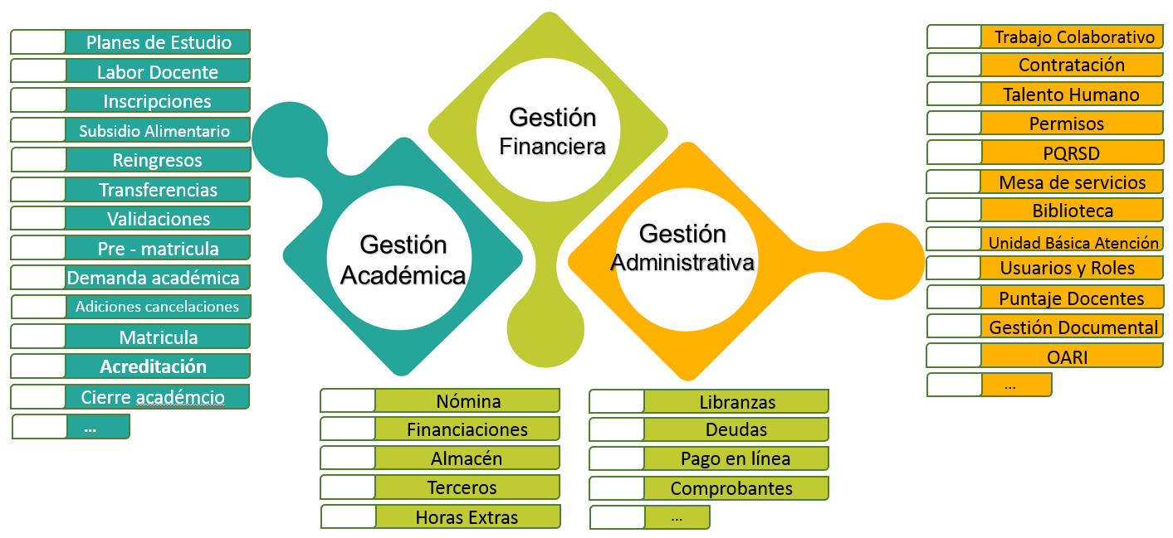

ILUSTRACIÓN 3: Funcionamiento Sistema de Información Misional Chairá

# **Servicios Tecnológicos**

## Administración de Sistemas de Información

En la Universidad de la Amazonia, el Departamento de Tecnologías de la Información y las Comunicaciones está conformado por 3 áreas desde las cuales se realiza la correcta administración del sistema de información:

ÁREA DE APLICACIONES

* Velar por el normal y permanente funcionamiento de las aplicaciones de la Universidad de la Amazonía.
* Asegurar el correcto funcionamiento del Sistema Chairá.
* Asegurar la Integridad de las Base de datos
* Asegurar el correcto funcionamiento de los demás aplicativos que adquiera y/o desarrolle la institución.
* Brindar soporte técnico a los usuarios de los aplicativos en mención
* Contribuir activamente con el desarrollo e implementación del Plan Estratégico del Departamento de Tecnologías de la Información

## **Área De Hardware Y Comunicaciones**

* Velar por el normal y permanente funcionamiento de la infraestructura de hardware y comunicaciones de la Universidad de la Amazonia.
* Mantener activos los servicios asociados a Internet: DNS, WEB, MAIL, Proxy
* Mantener activos los servicios asociados a la Intranet: Communication Server, Active DIrectory, Exchange, DNS, Share Point.
* Mantener en funcionamiento del Networking y la infraestructura de telecomunicaciones: Switch, Routers, Canal Frame Relay, Canal ADSL, VPN, Access Point, Antenas.
* Coordinar el Service Desk del área administrativa: responsable final por la iniciación, transición y soporte del servicio.
* Brindar soporte técnico a los usuarios de los servicios mencionados
* Administrar los recursos informáticos de las salas de cómputo
* Ofrecer cursos de extensión y capacitación a la comunidad universitaria
* Custodiar los paquetes de software adquiridos por la institución
* Velar por el correcto funcionamiento de la infraestructura eléctrica, de enfriamiento y seguridad de acceso.
* Realizar el mantenimiento preventivo y correctivo de los equipos de cómputo del campus universitario

## **Área De Investigación Y Desarrollo**

* Desarrollar e implantar el nuevo software de acuerdo a las necesidades de la Universidad
* Realizar proyectos de investigación en el área de tecnología informática
* Involucrarse en la política de mejoramiento continuo del servicio para determinar oportunidades de mejora.
* Investigar y desarrollar soluciones que puedan ayudar a expandir el portafolio de servicios de la institución
* Manejar los proveedores de la infraestructura tecnológica.
* Publicar los resultados obtenidos
* Mantener la estabilidad de la infraestructura TI
* Mantener la consistencia de los servicios TI
* Encontrar formas mejores y más eficientes de ejecutar las operaciones diarias
* Asesorar y aconsejar a los directivos en temas relacionados con la capacidad y la performance de los servicios
* Evaluar el impacto en relación a los cambios

La administración y operación de los sistemas de información se realizan mediante las políticas establecidas en el Departamento de Tecnologías de la Información que realizan a través de los siguientes ítem generales, teniendo en cuenta que cada uno de ellos contemplan otros procesos para el cumplimiento de ellos.

* Política de Gestión de Identidades, Almacenamiento y Respaldo
* Política de Gestión de TI
* Política de Responsabilidad en el Uso de las TIC.
* Política de Renovación Tecnológica y de Software
* Política de Acceso a Servicios
* Política de Modelo del Servicio

La Universidad de la Amazonia a través del Departamento de Tecnologías de la Información y el área de Hardware y Comunicaciones se encargan de proveer la infraestructura física de los servidores donde se encuentra alojado el Sistema de Información Misional Chaira, entre ellos: un servidor de desarrollo, pruebas y producción, cada uno de manera independiente y como herramienta adicional de Microsoft para el seguimiento y control de cambios, el Team Foundation Server (TFS) plataforma de colaboración para el desarrollo y administración de aplicaciones.

## **Infraestructura**

**Componentes de infraestructura de la Universidad de la Amazonia**

* Hardware:
  + Equipos de Cómputo para los usuarios finales (estudiantes, administrativos, docentes etc.)
  + Servidores físicos para la virtualización y administración de los servicios tecnológicos (Plataforma Chaira, PQRS-D, Moodle presencial y distancia, entre otros)
  + Servidor de almacenamiento para las copias de seguridad de los usuarios, equipos de cómputo y servidores en general
* Telefonía IP
  + Teléfonos IP para la comunicación interna y externa de la Universidad
  + Planta telefónica para la administración de la telefonía IP
* CCTV - IP
  + Cámaras IP para control de seguridad de los campus de la Universidad
  + NVR para la grabación y almacenamiento de los videos de las cámaras IP
* UPS
  + UPS para el respaldo energético de los dispositivos anteriormente mencionados
* Conexión de red inalámbrica
  + Antenas WiFi para el servicio de internet inalámbrico de los usuarios finales
  + Antenas de Radio Enlace para la comunicación entre los campus
* Conexión de red alámbrica
  + Switches administrables para la configuración de la red de la Universidad
* Software
  + Sistemas de Información/servicios tecnológicos
    - Sistema de Información Misional Chairá
    - Moodle (Aula Extendida – Campus Virtual)
    - PQRS-D
    - Gestión documental
    - Turnitin
    - Inclusión social ( Magic – Jaws )
    - Bienestar Universitario
    - Bases de datos bibliográficas
    - Entre otros
* Servidores virtuales para la administración y gestión de los servicios tecnológicos y sistemas de información (DNS, Página web, Comunicación interna, telefonía IP, etc.)

## **Conectividad**

La Universidad de la Amazonia tiene un centro de datos con características técnicas TIER II, es decir, un centro de datos redundante, el cual contiene generadores auxiliares o UPS para respaldo de los servidores y dispositivos de telecomunicaciones. Además, conectados a una única línea de distribución eléctrica y de refrigeración para brindar una disponibilidad en los servicios del 99.741%.

Ahora bien, en cuanto a los servidores, la Universidad cuenta con servidores físicos de alto rendimiento que forman un clúster por conmutación por error, con el fin de virtualizar los servicios que ofrece la entidad a través de servidores virtuales. Adicionalmente, estos se encuentran conectados por fibra a un switch de núcleo (o Core) con velocidades de 10 GB.

Asimismo, en cuanto a la arquitectura de la red de datos, se utiliza una topología en estrella, por consiguiente todas aquellas conexiones e interconexiones llegan a esta ubicación, donde los switches o dispositivos de recepción y transmisión se conectan entre sí por medio de cascadas de fibra, puesto que son switches de alto rendimiento capa 3 administrables y configurables.

Cabe resaltar que la red de datos de la Universidad se encuentra segmentada en diferentes subredes (administrativos, estudiantes, docentes, etc.), las cuales se encuentran administradas a través de redes de área local virtuales (VLAN).

Por otra parte, existen varios Cuartos de Comunicaciones dentro de las instalaciones de la Universidad que facilitan la conexión en áreas alejadas al Centro de Datos principal; estos a su vez conectados a través de fibra multimodo con el Centro de Datos con conexión redundante.

Finalmente, la Universidad posee varios Campus ubicados en zona urbana y rural, los cuales están conectados mediante antenas de radio enlace (Campus Santo Domingo, Macagual, zona rural) de más de 100 KM de rango y fibra óptica oscura (en el caso de Campus Centro, zona urbana) como canales de internet de respaldo.

## **Servicios de Operación**

Desde el área de Hardware y Comunicaciones del DTI se realiza la administración y operación de infraestructura partiendo de las funciones propias del área; respecto al soporte de los componentes de infraestructura la gran mayoría no requieren de contrato debido a que son productos y servicios propios de la institución por lo tanto existe personal capacitado para brindar soporte a nivel de hardware y software de la institución; sin embargo existen productos y servicios contratados con terceros tales como:

* Software (Educativo – Administrativo)
  + Software Ganadero
  + Turnitin
  + Matlab
  + Proteus
  + Automation Studio
  + Autocad
  + SimVenture
  + English Discovery
  + Microsoft Visio Professional 2013
  + Microsoft Office Professional Plus 2016
  + Microsoft Visual Studio 2012
  + Microsoft Visual Studio 2013
  + StatGraphics 5 Plus
  + Freedom Scientific JAWS 17.0
  + Freedom Scientific MAGic 13.1
  + IBM SPSS Statistics
  + SPSS Software estadístico
  + Samit
  + Sweet Adobe
  + Zoom
  + Campus Agreement
  + Skype
  + Telefonía IP
  + Filtros de Conexión
  + System Center Endpoint Protection.

El Departamento de Tecnología de información de la Universidad de la Amazonia establece tres niveles de operación para atender las solicitudes de servicio.

Soporte Primer Nivel: Mesa de servicios, Encargada de direccionar las solicitudes según el área técnica responsable de dar solución a la misma. Por otro lado, se encarga de brindar asistencia técnica remota a través de los medios de comunicación utilizados en la Universidad de la Amazonia.

Soporte Segundo Nivel: Personal Soporte técnico, encargados de brindar asistencia técnica a los usuarios en sus sitios de trabajo o de forma remota a través de los medios de comunicación utilizados en la Universidad de la Amazonia. Técnicos de desarrollo o Ingenieros de Desarrollo: Encargados de brindar asistencia técnica en caso de fallos o solicitudes relacionadas con los sistemas de información de la Universidad de la Amazonia.

Soporte Tercer Nivel: Ingeniero especialista del área de Aplicaciones, Ingeniero especialista del área de Hardware y Comunicaciones, Ingeniero especialista del Área de Investigación y Desarrollo, Encargados de brindar asistencia técnica a los macro sistemas de la Universidad de la Amazonia.

Criterios establecidos en Acuerdos de Niveles de Servicios (ANS)

Cada una de las solicitudes del servicio se realiza y categorizan según los tiempos estimados dentro de las horas laborales establecidas; aplica para este tipo de casos debido a la complejidad y dependencia con los requisitos de cada una de las solicitudes:

|  |  |
| --- | --- |
| NIVEL | TIEMPO ESTIMADO |
| Critico | 1 Hora |
| Alto | 4 Horas |
| Medio | 12 Horas |
| Bajo | 24 Horas |

Tabla 3: Gestión de Servicios de TI Basado en ITIL

Crítico: Evento que, si ocurre, causaría fallas en el normal funcionamiento del servicio con posibilidad de generar un incidente o consecuencia significativa para la eficiencia de la continuidad del negocio. Alto: Evento que, si ocurre, ocasionaría consecuencias significativas en la ejecución del servicio. Medio: Evento que representa un nivel de ocurrencia bajo y de consecuencia significativa para la eficacia de los procesos. Bajo: Son considerados como eventos poco significativos o de menor importancia para la eficacia de los procesos.

## **Mesa de servicios especializados**

Mesa de Servicios en conjunto de los grupos de trabajo de Soporte Técnico y Auxiliares de Sistemas del área de Hardware y Comunicaciones, el área de Investigación y Desarrollo y el área de Aplicaciones contribuyen al buen funcionamiento de los servicios de TI en la Universidad de la Amazonia. Son el  medio de comunicación entre los usuarios de la Institución y nuestros servicios tecnológicos, cuyo objetivo principal es dar solución de una manera oportuna, eficiente y de calidad a las solicitudes realizadas en relación a la dependencia del Departamento de Tecnologías de la Información.

Somos el punto de contacto principal mediante el cual se resuelven las necesidades de cada estudiante, funcionario, docente o personal externo a la Universidad con el fin de contribuir al cumplimiento de los objetivos misionales y estratégicos.

Se proporciona comunicación por diferentes medios como el teléfono, mediante la ext. 133. El comunicador interno y correo electrónico a través de [meadeserviciosua@udla.edu.co](mailto:meadeserviciosua@udla.edu.co) y de acuerdo al procedimiento de Gestión de Solicitudes establecido por Gestión de Calidad con código PD-A-GT-06 se lleva a cabo la asignación y respuesta del caso.  En el siguiente párrafo se describen algunos logros, problemáticas y recomendaciones en general.

Logros:

* + - Solucionar de manera oportuna los inconvenientes
    - Mejorar la prestación del servicio
    - Mejorar los tiempos de respuesta a los usuarios
    - Llevar control de los casos reportados
    - Generar estadísticas para evidenciar las dependencias con mayor problemática
    - Soportar el nivel de prestación de servicio del equipo técnico de la oficina de soporte, a través de la calificación de los usuarios
    - Llevar una hoja vida de los equipos de computo
    - Es un sistema de gestión de conocimiento que permite llevar seguimiento de incidencias que antes han tenido solución para ser guía de próximas soluciones.

Problemáticas:

* + - Los usuarios en ocasiones no saben expresar la problemática
    - Los usuarios en ocasiones escriben por lo mismo así la solución se haya dado en diferentes tiempos
    - Los usuarios en ocasiones desean que sean resueltos problemas que hacen parte de las labores y competencias de ellos
    - Los usuarios en ocasiones no se adaptan a las soluciones por escritorio remoto y continúan prefiriendo la presencia del técnico
    - Los usuarios en ocasiones no realizan el procedimiento establecido en el formato PD-A-GT-10, donde se establecen los pasos para realizar una solicitud a través de Mesa de Servicios

# **Gestión de Información**

La Universidad de la Amazonia, a través del Sistema Integrado de Gestión de Calidad establece en el mapa de procesos el macro proceso de apoyo, proceso de gestión tecnológica al cual corresponde al Departamento de Tecnologías de la Información, donde establece los siguientes procedimientos:

* Estrategia del servicio
* Desarrollo tecnológico
* Gestión de cambios
* Operación del servicio
* Mantenimiento preventivo de equipos de cómputo
* Gestión de solicitudes
* Gestión de requisitos de tecnología de la información
* Gestión de problemas de tecnología de la información
* Gestión de incidentes de seguridad
* Gestión de incidentes de tecnologías de la información
* Gestión de cambios de tecnologías de la información
* Gestión de copias de seguridad
* Publicaciones en la página web institucional

El objetivo principal del macro proceso de apoyo es, proporcionar soluciones a los servicios TI y brindar la gestión necesaria desde el punto de vista de las Tic, a las áreas que lo requieran mediante altos niveles de seguridad, confiabilidad y confidencialidad, garantizando la continuidad de la prestación de los servicios institucionales para contribuir al cumplimiento de la misión institucional; así mismo proyecta el alcance como el proceso de gestión de los servicios TI en todas sus etapas: concepción del proyecto TI, Investigación, Capacitación, Soporte, monitoreo y puesta en producción de servicios TI de calidad, que cubran las necesidades de la institución y exigencias gubernamentales .

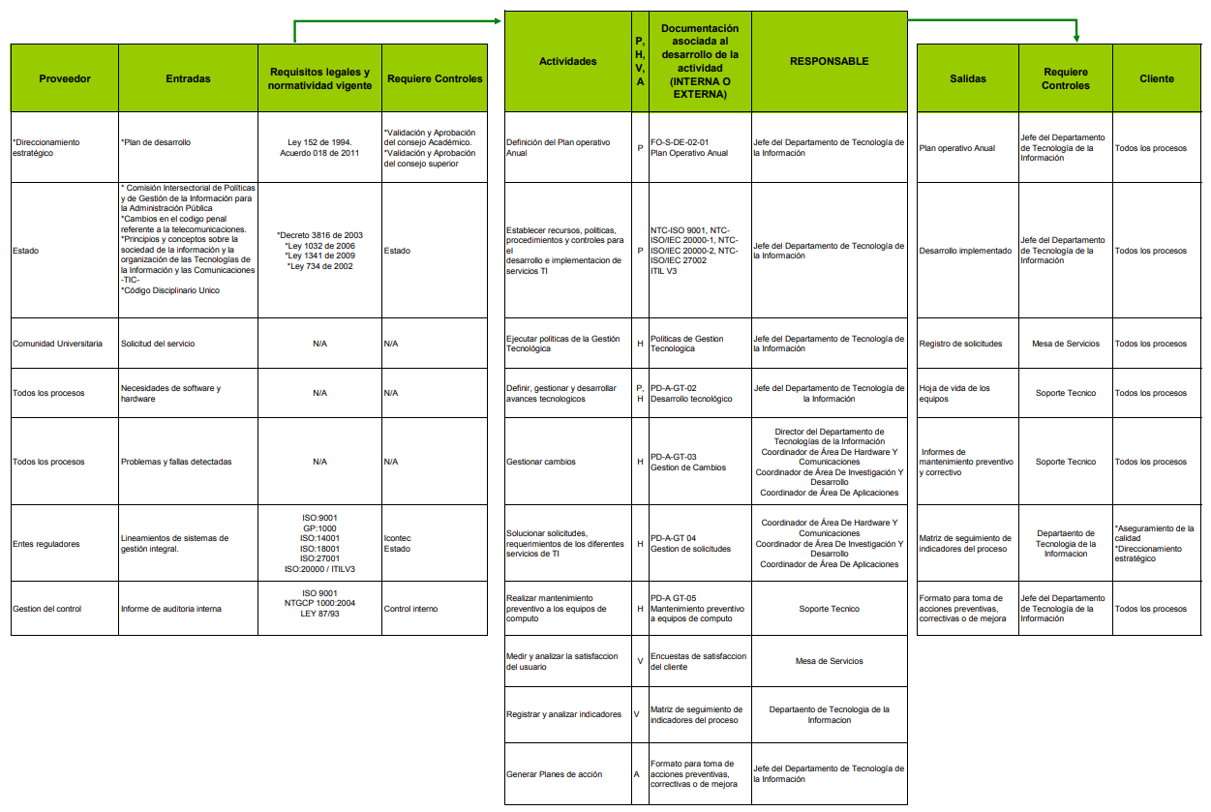

ILUSTRACIÓN 4: Caracterización del Proceso: Gestión Tecnológica -

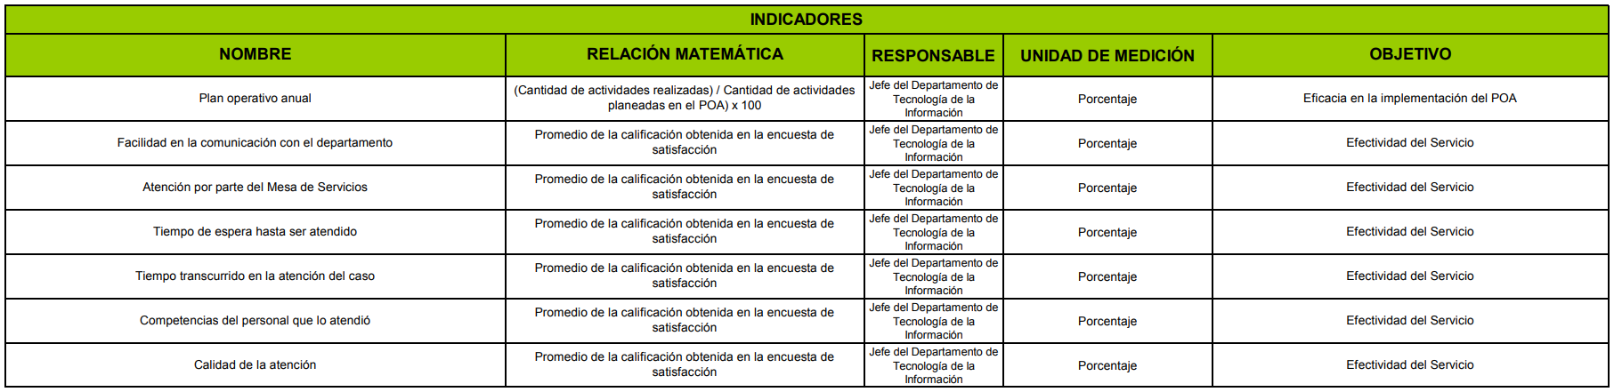

ILUSTRACIÓN 5: Caracterización del Proceso: Gestión Tecnológica - Indicadores

El Departamento de Tecnologías de la información reconoce la importancia de documentar las políticas alineadas a la NTC-ISO 9001:2008, NTC-ISO/IEC 20000-1 & 20000-2, NTC-ISO/IEC 27002 con el fin de plasmar los compromisos para satisfacer las necesidades actuales y futuras de los usuarios, contribuyendo a la mejora continua de la eficacia de los procesos.

Por lo cual se establece el desarrollo de las siguientes políticas:

* Política de Gestión de Identidades, Almacenamiento y Respaldo
* Política de Gestión de TI
* Política de Responsabilidad en el Uso de las TIC.
* Política de Renovación Tecnológica y de Software
* Política de Acceso a Servicios
* Política de Modelo del Servicio

## **Política De Privacidad**

1. Condiciones Generales:  
   La Universidad de la Amazonia, a través de su portal www.uniamazonia.edu.co tiene como objetivo proveer a sus visitantes, información, servicios virtuales y trámites confiables.  
     
   2. Información:  
   La información que se encuentra en el portal no puede utilizarse con fines comerciales, para lo cual queda prohibida la copia, modificación, distribución o reproducción de los datos, documentos, información, imágenes o gráficos en cualquier medio electrónico que permita la disponibilidad de esta información a múltiples usuarios sin el previo visto bueno de la Universidad de la Amazonia.  
     
   Se permite el Uso de los contenidos con fines estrictamente informativos, académicos, educacionales, de investigación o personales, que en ningún caso impliquen la utilización de los mismos para fines de lucro.  
     
   3. Registro de usuarios y claves de acceso:  
   Los contenidos del portal Web de la Universidad de la Amazonia son de carácter gratuito para los usuarios y no exigen el registro previo. Sin perjuicio de lo anterior, el acceso a ciertos links sólo puede hacerse mediante el registro del usuario en la forma que se indique expresamente.  
     
   4. Protección de datos personales:  
   La Universidad de la Amazonia protege los datos de carácter personal de sus usuarios, por lo cual, asegura la confidencialidad de los mismos, y no los transferirá o cederá o de otra manera proveerá, salvo en aquellos casos en que la legislación vigente así lo indique.  
     
   Los usuarios determinan libre y voluntariamente si desean facilitar los datos personales que se les puedan requerir con ocasión de la suscripción a boletines o algunos de los servicios ofrecidos en el portal Web de la Universidad de la Amazonia.  
     
   5. Seguridad de la información:  
   La Universidad de la Amazonia, ha adoptado los niveles de seguridad de protección de los datos personales legalmente requeridos y ha instalado todos los medios y medidas técnicas a su alcance para evitar la pérdida, mal uso, alteración, acceso no autorizado y robo de datos personales facilitados por los usuarios. No obstante, el usuario debe ser consciente de que las medidas de seguridad en Internet no son inexpugnables.  
     
   6. Derechos de autor:  
   Todos los derechos de los contenidos y las fotografías publicadas en el sitio Web de la Universidad de la Amazonia son propiedad de esta institución o están autorizados por sus autores o referenciadas las fuentes de las cuales se extrajeron. Su uso y/o publicación está autorizado, con la consecuente incorporación de la fuente y enlace a la página principal de la Universidad de la Amazonia.  
     
   7. Responsabilidad por las opiniones e Informaciones vertidas en el portal:  
   La Universidad de la Amazonia no se responsabiliza por las informaciones y opiniones emitidas en el portal web cuando no sean de su exclusiva emisión.  
   Las informaciones y opiniones emitidas por personas diferentes a éstos, no necesariamente reflejan la posición de la Universidad de la Amazonia, incluyendo sin limitación a sus funcionarios, estudiantes, docentes, directores, asesores, coordinadores y proveedores.  
     
   8. Enlaces a páginas externas:  
   El portal contiene enlaces a páginas externas sobre las cuales La Universidad de la Amazonia no ejerce control alguno y respecto de las cuales no tiene responsabilidad. En este sentido, el contenido de tales enlaces será únicamente responsabilidad de las entidades respectivas.

## **Datos Abiertos**

Los datos abiertos son definidos como “datos digitales que son puestos a disposición con las características técnicas y jurídicas necesarias para que puedan ser usados, reutilizados y redistribuidos libremente por cualquier persona, en cualquier momento y en cualquier lugar”. A partir de ello, los datos abiertos son considerados como uno de los factores que impulsan la transformación global favorecida por la tecnología y los medios digitales y permiten a los gobiernos, ciudadanos y organizaciones de la sociedad civil y del sector privado tomar mejores decisiones informadas. Es así que la Universidad de la Amazonia, en el portal de datos abiertos [www.datos.gov.co](http://www.datos.gov.co) tiene a disposición el siguiente conjunto de datos publicados correspondiente a los periodos comprendidos entre el año 2013 al 2017:

1. PQRS- D
2. Administrativos
3. Deporte y Cultura
4. Estímulos Universitarios
5. Estudiantes
6. Graduados
7. Salud

## **Políticas De Tratamiento De Datos**

En la Política de Tratamiento de Datos de la Universidad de la Amazonia se encontraran los lineamientos legales e institucionales mediante los cuales se realizará la protección en materia de tratamiento de datos por parte de la Universidad, también se estipulará la finalidad de los datos recolectados, cuales son los mecanismos para ejercer derechos, los derechos de los titulares de los datos y procedimientos internos y externos a los que haya lugar. Tiene como finalidad dar cumplimiento a lo que se estipula en el literal k) del artículo 17 de la ley 1581 de 2012 el cual indica la necesidad de adoptar un manual interno de políticas y procedimientos para garantizar el adecuado cumplimiento de la ley, en especial, para la atención de consultas y reclamos, para esto el artículo 13 de su decreto reglamentario 1377 de 2012 manifiesta el contenido mínimo que deben tener las políticas de tratamiento de datos personales.

# **Gobierno de TI**

Estructura Organizacional y Talento Humano

En este numeral se describe la cantidad de personas que laboran en el Departamento de Tecnologías de la Información, su tipo de contratación y valor total de la nómina del área.

|  |  |  |
| --- | --- | --- |
| AREA | DENOMINACIÓN DEL CARGO | CANTIDAD |
| Área de Hardware y Comunicaciones | Profesional especializado | 1 |
| Profesional universitario | 3 |
| Pasante de Judicatura | 1 |
| Técnico administrativo | 2 |
| Auxiliar de Oficina | 7 |
| Área de aplicaciones - Área de investigación y desarrollo | Profesional especializado | 3 |
| Profesional universitario | 4 |
| Auxiliar de Oficina | 9 |
| TOTAL FUNCIONARIOS | | 31 |

Tabla 4: Talento Humano - Departamento de Tecnologías de la Información

La cantidad total de funcionarios que laboran en el DTI es de 31 personas, 30 de ellas con contrato laboral a término fijo inferior a un año y el director del área como docente de planta con funciones administrativas. Así mismo es importante mencionar que el DTI es una oficina asesora en la nueva estructura organizacional de la Universidad de la Amazonia, que requiere de: *Profesional especializado - Profesional universitario - Auxiliar de Oficina* para dar servicio a las labores administrativas que se desempeñen en la nuev*a Área de Asesorías y Consultorías.*

|  |  |  |  |
| --- | --- | --- | --- |
| **Problema a Intervenir** | **Objetivos Estratégicos** | **Indicadores** | **Meta** |
| Gestión Tecnológica | Proporcionar soluciones a los servicios TI y brindar la gestión necesaria desde el punto de vista de las Tic, a las áreas que lo requieran mediante altos niveles de seguridad, confiabilidad y confidencialidad, garantizando la continuidad de la prestación de los servicios institucionales para contribuir al cumplimiento de la misión institucional. | Plan operativo anual | Eficacia en la implementación del POA |
| Facilidad en la comunicación con el departamento | Efectividad del Servicio |
| Atención por parte del Mesa de Servicios | Efectividad del Servicio |
| Tiempo de espera hasta ser atendido | Efectividad del Servicio |
| Tiempo transcurrido en la atención del caso | Efectividad del Servicio |
| Competencias del personal que lo atendió | Efectividad del Servicio |
| Calidad de la atención | Efectividad del Servicio |

Tabla 5 Gestión de conocimiento planeación

|  |  |  |  |
| --- | --- | --- | --- |
| **Actividades del proceso** | **Conocimientos claves de cada actividad** | **código del conocimiento** | |
| Desarrollo Tecnológico | Desarrollo e investigación | | 6-3-GT-PROC-2 | |
| Mantenimiento Preventivo equipo de computo | Soporte técnico, Mesa de servicios(apoyo), Hardware y comunicaciones | | 6-3-GT-PROC-5 | |
| Gestión de Solicitudes | Mesa de Servicios | | 6-3-GT-PROC-6 | |
| Gestión de requisitos de tecnología de la información | Mesa de Servicios, técnicos de desarrollo, especialistas en área de hardware y comunicación, ingeniero especialista del área de investigación y desarrollo | | 6-3-GT-PROC-7 | |
| Gestión de problema de tecnología de la información | Mesa de Servicios, coordinador de Área | | 6-3-GT-PROC-8 | |
| Gestión de incidentes de seguridad | Mesa de Servicios, técnicos de desarrollo, especialistas en área de hardware y comunicación, ingeniero especialista del área de investigación y desarrollo, especialista externo de la organización | | 6-3-GT-PROC-9 | |
| Gestión de Incidentes de tecnologías de la información | Mesa de Servicios, técnicos de desarrollo, especialistas en área de hardware y comunicación, ingeniero especialista del área de investigación desarrollo | | 6-3-GT-PROC-10 | |
| Gestión de cambios de tecnologías de la información | Mesa de Servicios, coordinador de Área | | 6-3-GT-PROC-11 | |
| Gestión de copias de seguridad | Mesa de Servicios, especialistas en área de hardware y comunicación, ingeniero especialista del área de investigación y desarrollo | | 6-3-GT-PROC-15 | |
| Publicaciones en la página web institucional | Profesional Web Master | | 6-3-GT-PROC-16 | |

Tabla 6 Identificación del problema a intervenir en Gestión Tecnológica

|  |  |  |  |  |  |  |  |  |  |  |  |  |  |
| --- | --- | --- | --- | --- | --- | --- | --- | --- | --- | --- | --- | --- | --- |
| **Código del Conocimiento** | **Disponibilidad** | | **Epistemológico** | | **Estrategia** | | **Ontológico** | | | **Fuente** | | | |
| **Interno** | **Externo** | **Tácito** | **Explícito** | **Negocio** | **Mercado** | **Individual** | **Grupal** | **Organizacional** | **Persona** | **Software** | **Proceso** | **Cliente** |
| 6-3-GT-PROC-2 | x |  | x | x | x |  |  | x | x | x | x | x | x |
| 6-3-GT-PROC-5 | x |  |  | x | x |  | x |  |  | x |  |  | x |
| 6-3-GT-PROC-6 | x |  |  | x | x |  | x |  |  | x |  |  | x |
| 6-3-GT-PROC-7 | x |  | x | x | x |  | x | x | x | x |  | x | x |
| 6-3-GT-PROC-8 | x |  | x | x | x |  | x |  |  | x |  |  | x |
| 6-3-GT-PROC-9 | x | x | x | x | x | x | x | x | x | x | x | x | x |
| 6-3-GT-PROC-10 | x |  | x | x | x |  | x | x |  | x | x |  | x |
| 6-3-GT-PROC-11 | x |  |  | x | x |  | x |  |  | x |  |  | x |
| 6-3-GT-PROC-15 | x |  | x | x | x | x | x | x | x | x | x | x | x |
| 6-3-GT-PROC-16 | x |  | x |  | x | x | x |  | x | x | x |  | x |

Tabla 7 Gestión del conocimiento caracterización

**Anexos**

Tabla de Auditoria

|  |  |  |
| --- | --- | --- |
|  |  |  |
|  |  |  |
| **Auditoria** | | |
| **Capital Humano** | | |
| **Item** | **Descripción** | **Pag** |
| 1. composición | No es relevante |  |
| 2. formación de base | Mínimo Estar cursando los últimos semestres de la carrera, pregrado, maestrías y especializaciones | 39,40 |
| 3. Formación in company | Buscar en la paginas | 6,7 |
| 4. experiencia | No necesaria para algunos cargos, excepto área de aplicación |  |
| 5. competencia | El grado de eficiencia no está calculado, habilidad requerida como el trabajo en equipo, atención al cliente, gestores como mongodb, oracle, c# etc… |  |
| 6. estabilidad | Rotativo, contrato por 3 mes algunos |  |
| 7. liderazgo | Descentralizado, existe varios a cargo |  |
| 8. Trabajo en equipo | importante el trabajo colaborativo, no se conoce el tiempo estimado dedicado a ello |  |
| 9. Satisfacción | no se conoce un estimado |  |
| 10. Compromiso | Existencia de estrategia de formación ha aspirantes, no se conoce los números con exactitud |  |
| **Capital Estructural** | | |
| 11. Estructura organización | la organización está de forma horizontal y la dependencia en forma sistémica (entrada, proceso, salida y retroalimentación), no cuenta con personal especialista en gestión del conocimiento, existe comunidades prácticas, existe parámetros para planificar y distribuir el tiempo de trabajo | 5,6,36 |
| 12. Estructuras físicas y ambientales | Buscar en la paginas | 08 hasta 18 |
| 13. Cultural y estrategias organizativas | mesa de servicio cuenta con amplio repositorio, respondiendo a las preguntas comunes o particulares que se presenta internamente en la organización, en algunas áreas se desconoce las técnicas por su nivel de cooficialidad. Existe retroalimentación en las presentaciones de trabajo, no se conoce si el tiempo de aprendizaje está planificado | 34 |
| 14. Procesos Clave | El proceso tiene sus respectivos Niveles de importancia | 33,35,36 |
| 15. Finanzas | No se calculó por su poca relevancia con respecto al objetivo |  |
| **Capital Tecnológico** | | |
| 16. Personal cualificado | se desconoce el costo de formación, pero se tiene seleccionado Talento Humano con su respectivo perfil | 39-40 |
| 17. Gastos en TIC | No se calculó los gatos o cotos tecnológicos de la organización |  |
| 18. Hardware y software | Buscar en la paginas | 08 hasta 18 y 26,27, 30, 31,34 |
| **Capital Relacional** | | |
| Imagen y reptación de la empresa | su estatus está en lo alto, en el organigrama | 5 |
| Cuota de mercado | No aplica |  |
| Proveedores | No aplica |  |
| Alianzas estratégicas | Relaciones con el área de jurídica |  |
| Clientes | Las otras dependencias de la universidad |  |
| entorno | Las otras dependencias de la universidad |  |
|  |  |  |

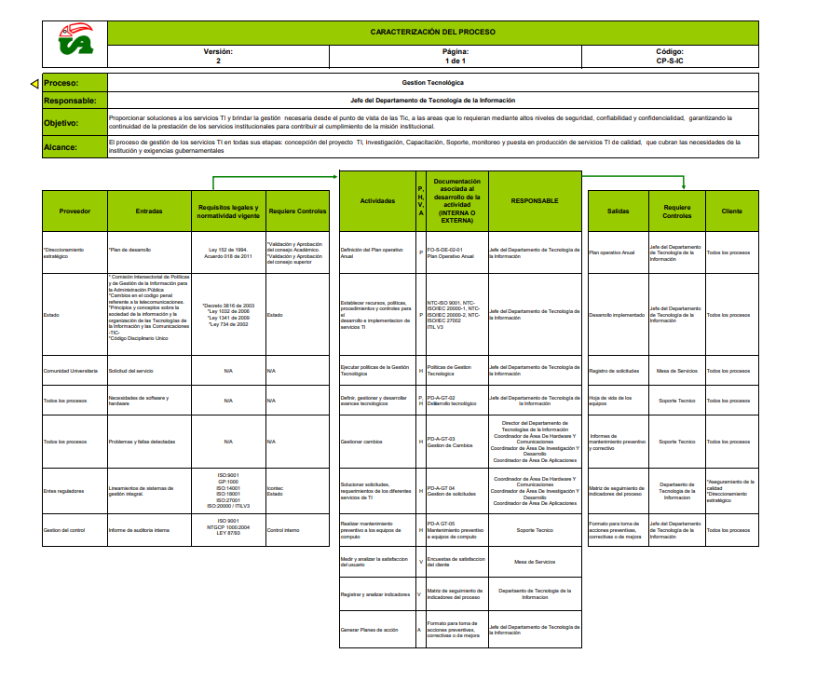

Ilustración 6 CARACTERIZACIÓN DEL PROCESO GESTION TECNOLOGICA a

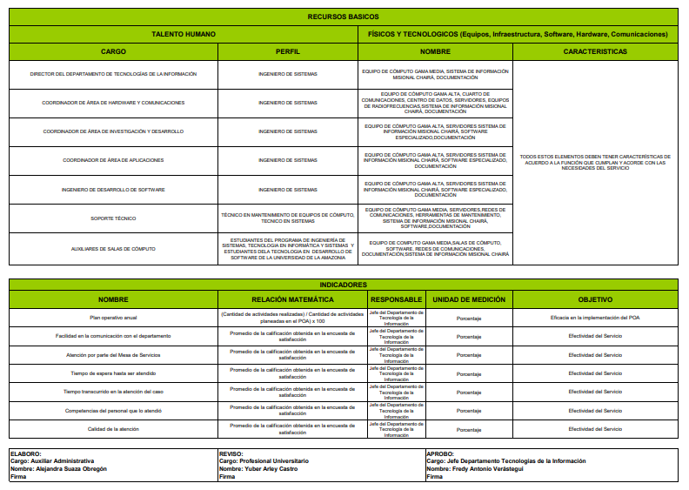

Ilustración 7 CARACTERIZACIÓN DEL PROCESO GESTION TECNOLOGICA b

Ilustración 8CARACTERIZACIÓN DEL PROCESO GESTION TECNOLOGICA b

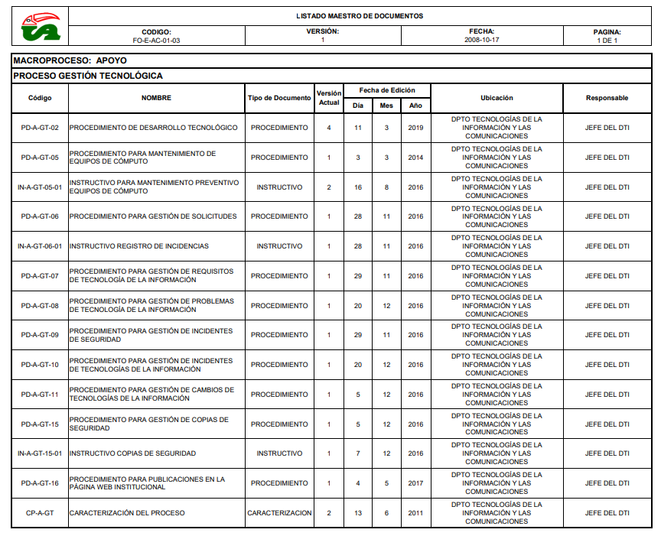

Ilustración 9 LISTADO MAESTRO DE DOCUMENTOS DEL PROCESO GESTIÓN TECNOLÓGICA

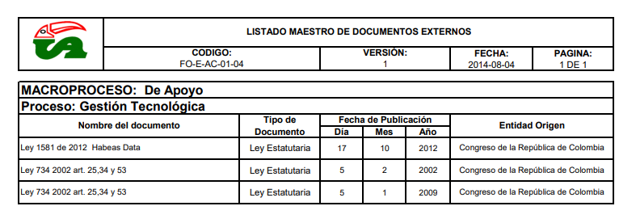

Ilustración 10 LISTADO MAESTRO DE DOCUMENTOS EXTERNOS DEL PROCESO GESTIÓN TECNOLÓGICA

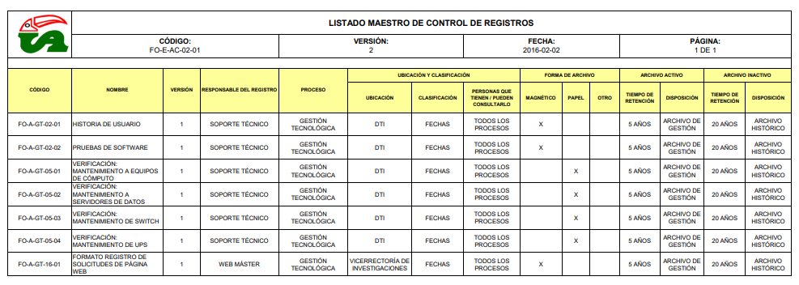

Ilustración 11 LISTADO MAESTRO DE CONTROL DE REGISTROS

Ilustración 12 Caracterización del proceso gestión tecnológica